Datum: 10 januari 2016
Aan: De vaste Tweede Kamercommissie voor Volksgezondheid, Welzijn en Sport (VWS)
Van: Wethouder P. Litjens (Verkeer & Vervoer), Gemeente Amsterdam
Betreft: Effectiever doelgroepenvervoer: position paper voor het rondetafelgesprek over “Doelgroepenvervoer”.

Het vraagstuk en de uitdaging
Doelgroepenvervoer is er om speciale groepen, zoals leerlingen, 75-plussers en mensen met een mobiliteitsbeperking deel te laten nemen aan het maatschappelijke leven en te vervoeren naar werk, school of opleiding of om bezoek aan vrienden, familie, musea, theater of winkels mogelijk te maken. In Amsterdam is het afgelopen jaar een uitgebreid verkennend onderzoek gedaan naar alle vormen van doelgroepenvervoer in de stad. Uit klanttevredenheidsonderzoek in Amsterdam blijkt dat de overgrote meerderheid van de gebruikers tevreden is over het doelgroepenvervoer. Tegelijkertijd blijkt dat het vervoer een groot beroep doet op de flexibiliteit en het geduld van gebruikers en te weinig aansluit bij de mobiliteitsbehoefte van de gebruikers. Gebruikers van het doelgroepenvervoer zijn meestal (veel) langer onderweg dan reizigers met het reguliere OV. Het aanbod is weinig gedifferentieerd en de dienstverlening biedt nauwelijks ruimte voor maatwerk. Vooral mensen die gebruik maken van meerdere regelingen hebben te maken met complexe situaties. Ter illustratie is een aantal casussen opgenomen in de bijlage. Het doelgroepenvervoer is een historisch gegroeide “spaghetti” van regelingen, vervoerssystemen en aanbestedingen aan diverse vervoerders door verschillende opdrachtgevers (overheden). Er is een doorbraak nodig om het huidige verkokerde en versnipperde systeem opnieuw in te richten waarin de gebruiker weer centraal staat.

Het overheidssysteem loopt vast op drie dimensies:
- Verkokering en versnippering
Het doelgroepenvervoer bestaat uit vele regelingen, verschillende budgetten, opdrachtgevers en uitvoerders. Iedere regeling kent een eigen doel, aanmeldingsprocedure en vervoerssysteem. Dit staat haaks op de integrale vervoersbehoefte van de gebruiker, die naar school, naar sport, het ziekenhuis of naar familie wil kunnen gaan. De gebruiker wil niet gebruik moeten maken van verschillende regelingen met diverse passen en reserveringssystemen om in deze behoefte te voorzien.
- Kosten/kwaliteit
In het systeem van aanbesteding zit een perverse prikkel om de kosten zo laag mogelijk te houden. De aanbieders (vervoerders) proberen de opdracht tegen een zo laag mogelijke prijs uit te voeren, omdat dit de kans op gunning sterk vergroot. De lage prijzen werken door in de uitvoering: chauffeurs hebben een laag salaris en het verloop is groot. Tijd is geld, waardoor ook de kwaliteit van de geboden service onder druk komt te staan. Bij ongewijzigd beleid en uitvoering, zal de vraag naar aangepast vervoer stijgen vanwege de toenemende vergrijzing en het feit dat mensen langer en meer zelfstandig moeten kunnen blijven wonen.
- Innovatiearmoede
De druk op levering tegen lage kosten leidt tot gebrek aan innovatieruimte in de markt: er is geen geld voor onderzoek, productontwikkeling en innovatie. Daarnaast bieden de huidige contracten soms weinig ruimte om innovatie mogelijk te maken, bijvoorbeeld door een verbod op combinatie van doelgroepen of verbod op inzet van voertuigen voor andere doelgroepen. Tegelijkertijd is er sprake van grote innovatieve mogelijkheden door de beschikbaarheid van nieuwe technologie. ICT toepassingen in combinatie met gebruik van big data en streaming technology maken vervoer op afroep (real time) mogelijk. Zelfrijdende voertuigen en ondersteunende systemen, die gebruikers helpen hun weg (letterlijk) te vinden, kunnen mensen met een mobiliteitsbeperking in de toekomst in staat stellen onafhankelijk en zelfstandig te reizen, waardoor doelgroepenvervoer tot het verleden kan gaan behoren.

De aanpak
De stad Amsterdam is gestart met een programma doelgroepenvervoer, dat de ambitie heeft om doelgroepenvervoer vanuit de behoefte van de klant te organiseren. Vraag-gestuurd dus. Het resultaat moet zijn: een kwalitatief hoogwaardige invulling van de vervoersbehoefte van mensen met een (tijdelijke of chronische) mobiliteitsbeperking. Betere toegankelijkheid van de samenleving voor iedereen vereist een integrale aanpak, gericht op het collectief vervoer, dus zowel van het openbaar vervoer als het doelgroepenververvoer). Uit eerste analyses blijkt dat de inrichting van het doelgroepenvervoer klantgerichter, effectiever en ook efficiënter kan wanneer we de verkokering in wet- en regelgeving doorbreken. Mogelijke oplossingen worden waar mogelijk getest in zogenaamde ‘vervoersexperimenten’. Deze experimenten hebben als doel te leren en proefondervindelijk te ervaren of een interventie, aanpak of werkwijze werkt of niet. De experimenten worden uitgevoerd met alle betrokken stakeholders samen.
Enkele experimenten in het kort:
- Aanbieden van innovatieve hulpmiddelen om gebruikers de overstap naar het reguliere OV gemakkelijker te laten maken.
- Aanbieden van toegankelijkheidsinformatie om de overstap naar OV te helpen maken.
- Experiment met zelfrijdend vervoer van woonvoorziening naar dagbehandeling over een kleine afstand voor meervoudig gehandicapte kinderen.
- Experiment met integratie van OV en Wmo-vervoer in klein deel van het stedelijk gebied.
- Experiment met aanbod buiten de huidige vervoerssystemen in combinatie met regie bij de klant in de keuze tussen regulier en alternatief aanbod.

Wat is nodig?
Ruimte voor experimenten vraagt soms de durf om bestaande regels opnieuw ter discussie te stellen of tijdelijk anders in te vullen. Dat kunnen regels van de gemeente zelf zijn, maar soms ook wetgeving vanuit de landelijke overheid. Geld is ook een factor: innovaties kosten geld en niet altijd lukt het of is het gewenst om de benodigde middelen uit het lokale zorgbudget te halen.

Ons verzoek
Graag willen wij uw commissie verzoeken om de Gemeente Amsterdam te steunen bij haar doelstelling om een innovatie- en efficiëntieslag te maken naar een klantgericht doelgroepenvervoer. U kunt hier denken aan het meewerken aan ontschotting, het vinden van experimenteerruimte, innovaties en financiële steun. Amsterdam wil graag als proeftuin dienen voor een verbeter- en efficiëntieslag in het doelgroepenvervoer voor de rest van Nederland.

Pieter Litjens, Wethouder Verkeer & Vervoer gemeente Amsterdam

Bijlage: schematisch overzicht van de verschillende regelingen in het doelgroepenvervoer

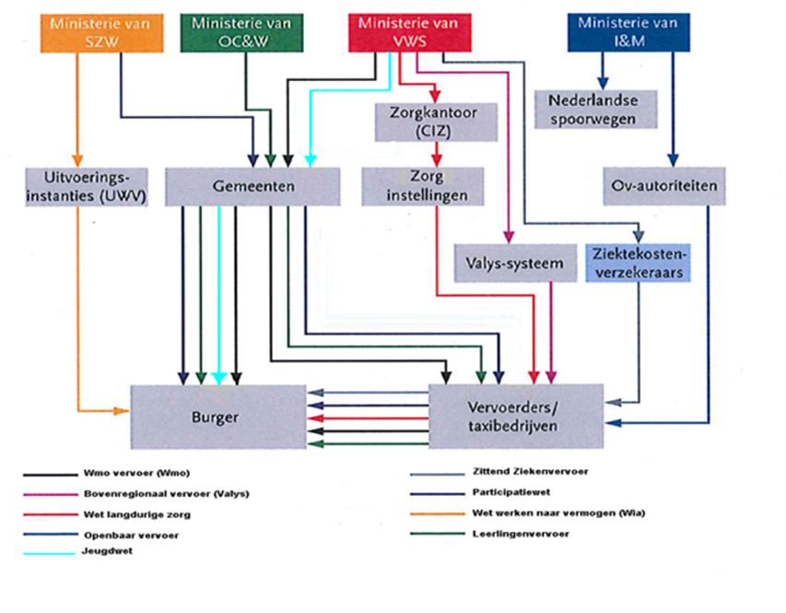

Bijlage: casuïstiek

Mariska heeft een erfelijke en progressieve oogziekte, waardoor zij inmiddels geheel blind is. Helaas blijken haar beide zoons deze afwijking ook te hebben. Eén van beide jongens woont intern op Bartímeus in Zeist, een gespecialiseerd blindeninstituut. De andere zoon woont thuis en zit op het voortgezet speciaal onderwijs. Mariska werkt vier dagen per week als telefoniste bij een groot bedrijf.
Hoe werkt het voor dit gezin als ze ergens naar toe moeten?
Voor haar werk wordt Mariska gehaald en gebracht met een taxi van Connexxion, geregeld via het UWV op grond van de Wet werk en inkomen naar arbeidsvermogen (Wia). Als zij op familiebezoek wil of naar haar wekelijkse zangkoor, dan regelt zij het halen en brengen via de Wet maatschappelijke ondersteuning (Wmo) van de gemeente. Zij heeft daarvoor een indicatie gekregen. Zij moet wel steeds voor iedere rit bijtijds aangeven wanneer ze wil reizen en waar naar toe via de portal van de aangewezen Wmo-vervoerder. In haar geval is dat Connexxion en dat is prettig, omdat ze die al kent van haar woon-werkvervoer. Dit Wmo-vervoer is beperkt tot een straal van 25 km vanaf haar woning. Als zij buiten de regio wil reizen, bijvoorbeeld om vrienden of familie buiten de stad te bezoeken, dan moet zij dit regelen met een Valyspas en zich ook bijtijds aanmelden via Valys. Daarvoor geldt wel een beperkt aantal kilometers per jaar, dus Mariska is zuinig op haar 600 jaarlijkse kilometers om er voldoende over te houden voor regelmatige bezoekjes aan haar bejaarde moeder, die 80 km verderop woont.
Mariska’s thuiswonende zoon gaat naar het voortgezet speciaal onderwijs voor slechtziende en blinde leerlingen. Zijn vervoer van en naar school is geregeld via Leerlingenvervoer. In zijn geval komt er ook voor hem een busje van Connexxion voorrijden.
Haar andere zoon, die in Zeist woont, is voor zijn vervoer aangewezen op de vervoersregeling volgens de landelijke Wet Langdurig Verblijf (voorheen de AWBZ). Waarschijnlijk gaat hij volgend jaar werken in een beschermde omgeving. Dan zou zijn vervoer van en naar het werk geregeld kunnen worden via de Participatiewet, die door de gemeente wordt uitgevoerd.
Mariska moest laatst voor een kleine ingreep naar het ziekenhuis. Toen bleek dat ze het ritje van en naar het ziekenhuis moest regelen via de Regeling zittend ziekenvervoer, die betaald wordt door de ziektekostenverzekeraar. Het gekke is wel, dat toen de taxi van het zittend ziekenvervoer arriveerde, de chauffeur een zeer vertrouwde stem had: het bleek dezelfde man te zijn, die haar vaak van en naar haar zangavond vervoerde. Ook van Connexxion.

Mijnheer de Jong is op ziekenbezoek in het ziekenhuis geweest, gebruik makend van het Wmo-vervoer. Terwijl hij in de hal wacht op de taxi, die hem weer naar huis zal brengen, komt hij zijn overbuurman tegen. De overbuurman wacht ook op een taxi, nadat hij voor een behandeling bij de specialist is geweest. Mijnheer de Jong stelt de overbuurman voor om samen met dezelfde taxi te rijden, dat is wel zo gezellig en goedkoper. De taxi van de overbuurman komt als eerste aan. Maar helaas, de taxi van de overbuurman mag de heer de Jong niet meenemen. Hij rijdt voor de ziektekostenverzekeraar en mijnheer de Jong moet blijven wachten op zijn eigen taxi van het Wmo-vervoer

Wesley is begin 20 en is aangewezen op een electrische rolstoel ten gevolge van een progressieve spierziekte. Hij volgde op het ROC een MBO opleiding en heeft ongeveer drie jaar geleden bij het UWV een vervoersvoorziening aangevraagd voor de ritten die hij moest maken naar MBO opleiding. De vervoersvoorziening is toen als volgt geregeld: de gemeente Amsterdam had inmiddels aan het gezin een aangepaste bruikleenauto beschikbaar gesteld (Wesley’s zus heeft dezelfde aandoening en zit ook in een elektrische rolstoel) en de “gezonde” andere broer fungeert als chauffeur. Hij rijdt zijn gehandicapte broer en zus in een aangepaste rolstoelbus naar de afspraken en zijn broer dus ook naar het ROC.
Voor het UWV was op dat moment de goedkoopst adequate invulling dat er een kilometervergoeding werd betaald voor de ritten in de eigen auto (lees: de bruikleenauto van de gemeente Amsterdam). Op deze wijze is Wesley flexibel in zijn vervoersbehoefte en ontvangt hij vanuit de wet WOOS een vergoeding voor de gereden kilometers voor het traject woning- opleidingslocatie.
Mede door het overlijden van zijn gehandicapte zus 2,5 jaar geleden heeft de gemeente Amsterdam recent besloten om de bruikleenauto in te nemen, omdat het AOV voor Wesley nu de meest logische voorziening is voor zijn mobiliteitsvraag in het kader van de Wmo.
Wesley heeft zijn MBO diploma gehaald en gaat dit jaar HBO onderwijs volgen. Hij vraagt dan ook voor het nieuwe studiejaar een vervoersvoorziening aan. Door het wegvallen van de eigen (bruikleen) auto van Wesley ontstaat er een andere situatie. Doordat de nieuwe opleiding van Wesley niet ver van zijn woning is, lijkt het verstrekken van een vergoeding voor een rolstoeltaxi voor de ritten woning - opleidingslocatie vanuit de wet WOOS gezien de meest goedkope en adequate oplossing.
Het financiële gevolg is dat nu de gemeente Amsterdam kosten maakt voor het privé vervoer (met het AOV) en dat ook het UWV geld betaalt voor het traject van en naar de opleiding.
Het gevolg voor de klant is dat hij veel minder flexibel is. Wesley’s broer kon in de aangepaste bus overal naar toe rijden op de momenten dat dit nodig was en ook combinatieritten maken. Bijvoorbeeld Wesley afhalen van school en dan door naar de specialist om hem daarna weer af te zetten op school en na de lessen van school weer naar huis te rijden. De “eigen kracht” en de zelfredzaamheid van deze familie (broer en zijn vrouw steunen Wesley in zijn dagelijkse bezigheden en mobiliteit) is hiermee verzwakt.

